«Край любимый и родной - нет тебя красивей!»

Эвенкия, Эвенкия!..
Непролазные снега.
Но из всех земель на свете
Ты как мать мне дорога.
Ты мой дом, моя забота.
В сердце вся и в песне вся.
В зимний месяц белкованья
Здесь я в чуме родился.

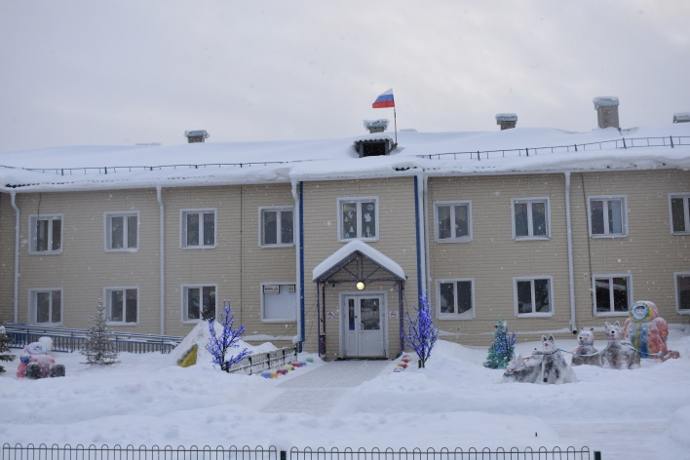

08.12.2017г. В саду прошел праздник посвященный Дню Эвенкии.
Дети особенно любят этот праздник, надевают национальные костюмы, учат песни на эвенкийском языке, танцы. Гордость за свой поселок, край в котором живем.
Любой край, область, даже небольшая деревня неповторимы. В каждом месте своя природа, свои традиции и свой быт. Отбор соответствующего материала позволяет формировать у дошкольника представления о том, чем славен родной край. Мы, педагоги, обязаны показать и рассказать детям, чем славен наш край: своей историей, традициями, достопримечательностями, памятниками, лучшими людьми.

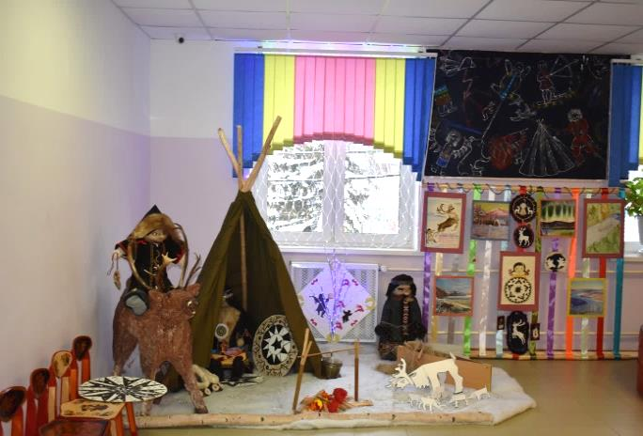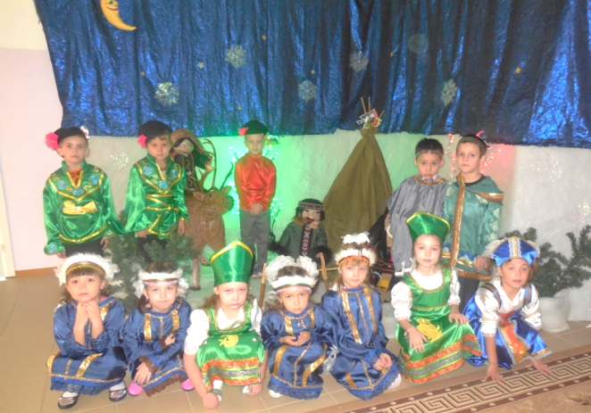
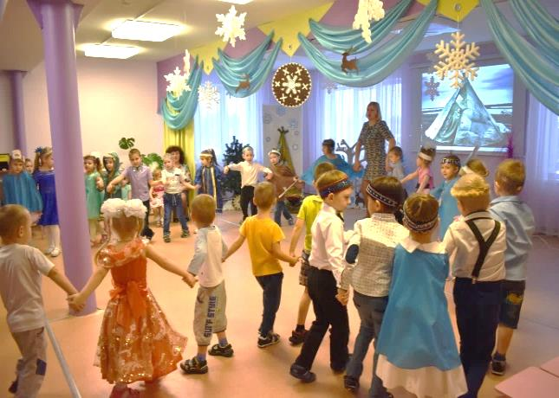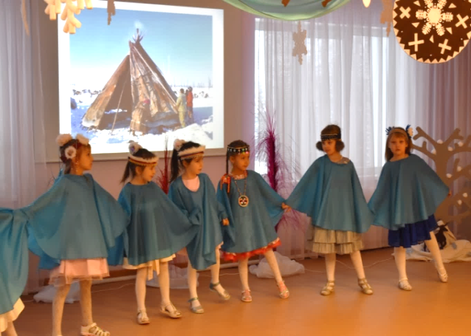
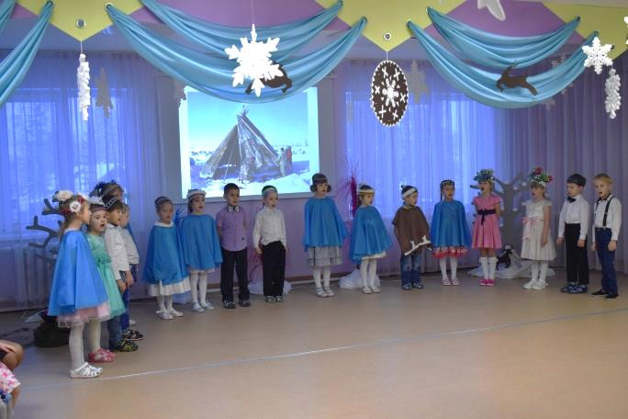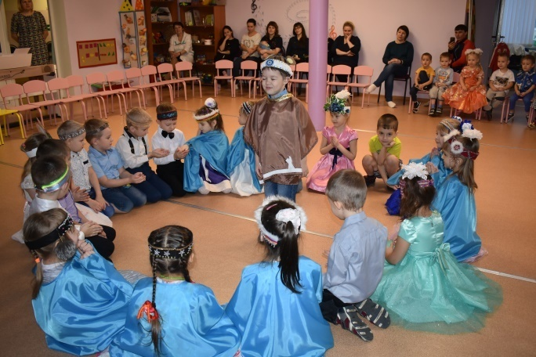
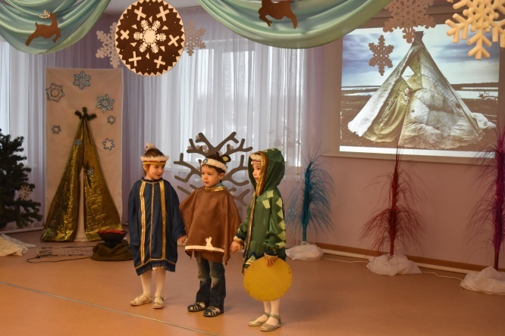

Подготовила информацию
Зам. заведующей Нуреева И.И.
08.12.2017г.

